Лекция 1-3

Электрөткізгіштікті өлшеу жұмыстары биология саласында тірі жүйенің физикалық қасиеттеріне сипаттама беруге және функциональды күйіне байланысты өзгерістерін зерттеуге мүмкіндік тудырады. Биологиялық объекттердің электрөткізгіштігі – тұрақты шама болып саналады. Электрөткізгіштікті өлшеу әдістемесі арқылы тірі жүйеге зақым келтірмей, оның электрфизиологиялық қасиеттерін зерттеуге көмектеседі. Осы әдістемені Гебер клеткалар мен ұлпалардың физико-химиялық құрылымын зерттеуге арналған жұмыстарында пайдаланды, ол қанның, бұлшық еттердің электрөткізгіштігін зерттеді. Кейіннен осы әдістемені құрбақаның терісіне және балдырлардың клеткасына жүргізген зерттеу жұмыстарында Остергаут [217; 218] қолданды. Соңғы кездерде физиологиялық процестердің зақымдалуынан тірі ұлпаларда байқалатын өзгерістерді анықтауға арналған электрөткізгіштікті тіркеу әдістемесі кеңінен қолданылып келеді [219]. Электрөткізгіштік өткізгіштіктің кедергісіне кері шама:

L=1/R

Кедергінің сипаты келесі өрнекпен анықталады:

R=ρl/S

бұл жерде ρ - меншікті кедергі;
l -өткізгіштіктің ұзындығы;
S - өткізгіштіктің кескіні.
әл-Фараби атындағы ҚазҰУ-дағы тәжірибелік өндірістік орталығында арнайы тапсырыспен жасалған ЭПК-1 аспабын терідегі биологиялық активті нүктелердің электрөткізгіштігін өлшеуге қолдандық. Аспап биоактивті нүктелер аймағы мен БАН айналасындағы теріден (фон) ЭӨ айнымалы өлшеуді жүргізеді, электронды және жарық микроамперметріндегі дәнекерлік баланс схемасында өткізгіштік шамаларының мәндерін салыстыра тіркейді. Өлшеу жұмыстары ±0,1% қателігімен 0-75 мкА аралығында орындалды. Аспап басқару блогынан, қоректендіргіш блогынан, активті және пассивті екі электродтан тұрады (сурет 6), оң, теріс және айнымалы тоқ режимдерінде өлшеу жұмыстарын жүргізеді. Қоректендіргіш блогы электр желісінің 220В айнымалы кернеуін ±8В тұрақты кернеуге түрлендіреді де ±5В дейін тұрақталады. Генератор басқару блогынан келіп түсетін сигнал арқылы оң, теріс полярлы және 100 Гц ÷ 1 кГц жиілігіндегі айнымалы тоқтың сигналдарын қалыптастырады. Тәжірибеде терінің сипаттамаларына сәйкестелген айнымалы тоқпен ғана жұмыс жасалды. Шығатын өлшеуші тоқ ±1,2мкА (±0,05мкА) шамасында болды. Келістіруші және детектірлендіруші желіде өлшеуші желіден кіріс кедергісімен келетін жоғары омды жүктеме келістіріліп, барлық режимдегі өлшеудің шығыс сигналдарын бір полярлы сигналға өзгертеді. Әрі қарай өлшеуші сигналдың жиілігі мен зерттелетін объекттің кедергісіне пропорционалды түрде оны тұрақты тоқтың сигналына түрлендіреді. Коммутация желісі бойынша бұл индикация желісіне беріледі.
Кедергінің өлшеу диапазоны 50 кОм-нан 1 МОм-ға дейінгі аралықты алады, өлшеудің қателігі 5%-тен аспайды. Тәжірибе кезінде өлшеуші тоқтың жиілік диапазоны 0,5 кГц күйіне келтіріледі, жиілікті келтіру қателігі - ±5%. Шкалада өлшенетін кедергіге кері пропорционалдағы шама – электрөткізгіштік тіркеліп отырады. Оның өлшеу бірлігі ретінде салыстырмалы бірлік шартты түрде белгіленген, шкаланың бөліну диапазоны 150 салыстырмалы бірлікте болды.

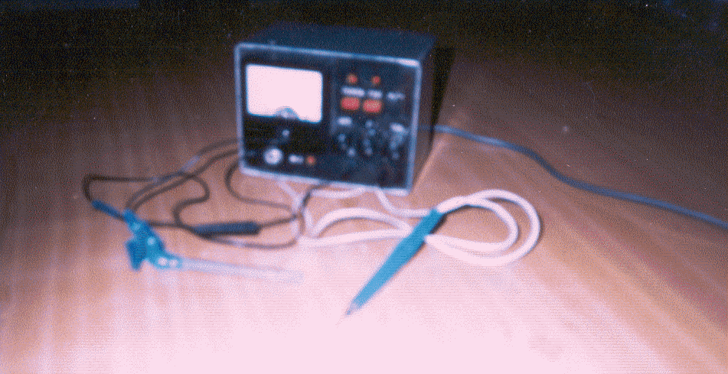

6 сурет - Биоактивті нүктелердің электрөткізгіштігін өлшеуге арналған
ЭПК-1 аспабы

Терідегі БАН температурасын өлшеу кезінде температура датчиктеріне қатаң талаптар қойылады, яғни жоғары кеңістіктік, температуралық және уақытқа тәуелді мүмкіндіктері болу керек. Мұндай критерияларға термокедергінің теріс коэффициенттегі жартылай өткізгіштікті датчигі қолданылады. Оның контакт жасайтын ауданы 1 мм²-ден кіші, 26-42 °С диапазондағы температураға кедергісі сызықты тәуелді, кернеудің өзгерісіне температуралық коэффициенті dU/dT – 0,5 мВ/град және инерциялығы t 200 мс-тан төмен [220; 221].
Тәжірибеге қояндардың терісіндегі аурикулярлы БАН-ның температурасын өлшеуге әл-Фараби атындағы ҚазҰУ-дағы тәжірибелік өндірістік орталығында арнайы тапсырыспен жасалған «Биотемп-2» аспабын қолдандық (сурет 7). Аспап пластмассалық корпустан тұрады, алдыңғы панелде индикатор, кнопка, «Сеть» жарықдиоды және датчик орналасқан. Құрылғының өзі қоректендіру көзінен, қоректендірудің 2 блогынан, сандық құрылымынан, индикация блогынан, кернеу күшейіткішінен, тоқтың 2 генераторынан және температуралық датчиктен тұрады.

